융합프로젝트 DB 설계서

팀명 : Sosa_Motors

팀장 : 1933004 윤수오

팀원 : 1933022 한해찬

목차

**1. 기초 설계**

**2. 논리적 설계**

**3. 물리적 설계**

**기초설계**

I. 회원가입/로그인

**[member.DB]**

- ID (VARCHAR 15)

- PW (VARCHAR 20)

- 이름 (NVARCHAR 10)

- 회원번호 (INT)

- 사용자 구분(NVARCHAR 8) : developer, admin, user, dealer

II. 차량구매/차량등록

**[car.DB]**

**-** 식별코드 (INT)

- 제조사 (NVARCHAR 10)

- 모델명 (NVARCHAR 30)

- 연식 (INT)

- 키로수 (INT)

- 사고여부 (NVARCHAR 5)

- 차종 (NVARCHAR 10)

- 차량번호 (NVARCHAR 10)

- 연료 (NVARCHAR 5)

- 가격 (INT)

- 판매자 (NVARCHAR 10)

III. 게시판

**[board.DB]**

- 게시판코드 (INT)

- 게시판명 (NVARCHAR 15)

- 사용자 구분(NVARCHAR 8)

**[boardList.DB]**

- 게시판코드 (INT)

- 글코드 (INT)

- 작성자 이름 (NVARCHAR 10)

- 작성일자 (NVARCHAR 30)

**-** 사용자 구분(NVARCHAR 8)

**DB 논리적 설계(ERD)**

**전체 ERD**

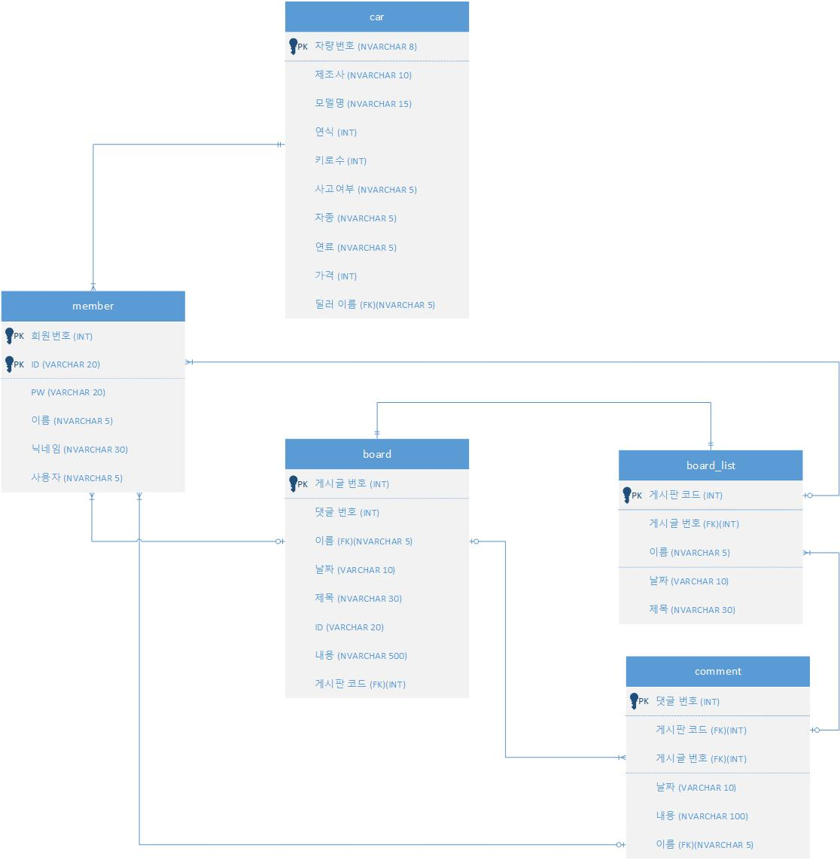

**DB 물리적 설계(테이블)**

**I. 회원 정보(MEMBER.DB)**

**<SQL문>**

**<테이블>**

**II. 차량정보(CAR.DB)**

**<SQL문>**

**<테이블>**

**III. 게시글 목록(BOARDLIST.DB)**

**<SQL문>**

**<테이블>**

**IV. 게시글(BOARD.DB)**

**<SQL문>**

**<테이블>**

**V. 댓글(COMMENT.DB)**

**<SQL문>**

**<테이블>**

**VI. 데이터 모델도**

